**LAPORAN FINAL PROJECT PRAKTIKUM STRUKTUR DATA**

#### “Aplikasi sederhana system manaejemn perpustakaan”



**Disusun Oleh:**

**Serly Eka Putri**

**BP/NIM : 2023/23343083**

|  |  |
| --- | --- |
| **Hari/Tanggal** | **: Selasa / 31-05-2024** |
| **Sesi/Jam** | **: 202323430157/ 08:50 - 10:30 WIB** |

**Dosen Pengampu :**

**Randi Proska Sandra, M.Sc.**

**NIP. 221048**

**FAKULTAS TEKNIK**

#### DEPARTEMEN TEKNIK ELEKTRONIKA

**PROGRAM STUDI S1 TEKNIK INFORMATIKA UNIVERSITAS NEGERI PADANG**

**2024**

**Aplikasi Sederhana Sistem manajemen perpustakaan**

1. **Latar Belakang**

Latar belakng dari program ini adalah kebutuhan untuk mengelola koleksi buku dalam sebuah perpustakaan dengan cara yang efesien dan terorganisir. Program ini dirancang untuk membantu perpustakaan dalam mengelola inventaris buku mereka, memastikan buku-buku dapat dengan mudah ditambahakan, dipinjam, dikembalikan, dan dicari oleh pengguna.

Berikut ini adalah beberapa latar belakang lebih rinci yang mendasari pengembangan program ini :

1. Manajemen Inventaris Buku :

Program ini membantu dalam mencatat dan menyimpa informasi tentang setiap buku, termasuk judul, penulis, dan status peminjamannya.

1. Peminjam dan Pengembalian Buku :

Program ini menyediakan fitur unutuk meminjamndan menegembalikan buku, memastikan bahwa status peminjaman buku selalu terbarui dan akurat.

1. Pencarian Buku :

Program ini memungkinkan pencarian buku berdasarkan judul atau penulis, memudahkan pengguna unutuk menemukan buku yang di mereka cari.

1. Organisasi dan Pengurutan Buku :

Program ini memungkinkan buku diurutkan berdasarkan judul, membuatnya lebih mudah unutuk ditemukan dan diakses.

1. Kemudahan Pengguna :

Program ini dirancang dengan antarmuka yang sederhana dan mudah digunakan, memungkinkan pengguna dari berbagai latar belakang unutuk mengoperasikannya tanpa memerlukan pelatihan teknis yang mendalam.

1. Efesiensi dan Otomatisasi :

Program ini mengurangi bebean kerja staf perpustakkaan dan meningkatkan efesiensi operasional.

Program ini bertujuan untuk meningkatkan efesiensi pengelolan perpustakaan, menyediakan akses yang lebih baik kepada pengguna, dan memastikan bahwa koleksi buku dapat diakses dan dikelola dengan cara yang sistematis dan terorganisir.

1. Source Code

// Created_by_Serly Eka Putri_23343083

#include <stdio.h>

#include <stdlib.h>

#include <string.h>

// Definisi panjang maksimal judul dan penulis buku

#define MAX_JUDUL_LENGTH 50

#define MAX_PENULIS_LENGTH 50

// Definisi struktur Buku

typedef struct Buku {

int id; // ID buku

char judul[MAX_JUDUL_LENGTH]; // Judul buku

char penulis[MAX_PENULIS_LENGTH]; // Penulis buku

int dipinjam; // Status peminjaman (0: tersedia, 1: dipinjam)

struct Buku *next; // Pointer ke buku berikutnya dalam linked list

} Buku;

Buku *head = NULL; // Pointer ke buku pertama dalam linked list

int jumlahBuku = 0; // Jumlah buku dalam perpustakaan

// Fungsi untuk menambah buku baru

void tambahBuku() {

Buku *bukuBaru = (Buku *)malloc(sizeof(Buku)); // Alokasi memori untuk buku baru

if (!bukuBaru) {

printf("Gagal mengalokasikan memori.\n");

return;

}

bukuBaru->id = jumlahBuku + 1; // Mengatur ID buku

printf("Masukkan judul: ");

scanf(" %[^\n]%*c", bukuBaru->judul); // Membaca judul buku

printf("Masukkan penulis: ");

scanf(" %[^\n]%*c", bukuBaru->penulis); // Membaca penulis buku

bukuBaru->dipinjam = 0; // Status buku adalah tersedia

bukuBaru->next = NULL; // Tidak ada buku berikutnya

if (!head) {

head = bukuBaru; // Jika belum ada buku, set buku baru sebagai head

} else {

Buku *temp = head;

while (temp->next) {

temp = temp->next; // Menemukan buku terakhir dalam linked list

}

temp->next = bukuBaru; // Tambahkan buku baru di akhir linked list

}

jumlahBuku++; // Tambah jumlah buku

printf("Buku berhasil ditambahkan!\n");

}

// Fungsi untuk meminjam buku

void pinjamBuku() {

int id;

printf("Masukkan ID buku yang ingin dipinjam: ");

scanf("%d", &id); // Membaca ID buku yang ingin dipinjam

Buku *temp = head;

while (temp) {

if (temp->id == id) {

if (temp->dipinjam) {

printf("Buku sudah dipinjam.\n");

} else {

temp->dipinjam = 1; // Mengubah status buku menjadi dipinjam

printf("Anda berhasil meminjam \"%s\".\n", temp->judul);

}

return;

}

temp = temp->next;

}

printf("Buku tidak ditemukan.\n");

}

// Fungsi untuk mengembalikan buku

void kembalikanBuku() {

int id;

printf("Masukkan ID buku yang ingin dikembalikan: ");

scanf("%d", &id); // Membaca ID buku yang ingin dikembalikan

Buku *temp = head;

while (temp) {

if (temp->id == id) {

if (!temp->dipinjam) {

printf("Buku tidak dipinjam.\n");

} else {

temp->dipinjam = 0; // Mengubah status buku menjadi tersedia

printf("Anda berhasil mengembalikan \"%s\".\n", temp->judul);

}

return;

}

temp = temp->next;

}

printf("Buku tidak ditemukan.\n");

}

// Fungsi untuk mencari buku berdasarkan judul atau penulis

void cariBuku() {

char kataKunci[MAX_JUDUL_LENGTH];

printf("Masukkan judul atau penulis untuk mencari: ");

scanf(" %[^\n]%*c", kataKunci); // Membaca kata kunci pencarian

Buku *temp = head;

while (temp) {

if (strstr(temp->judul, kataKunci) != NULL || strstr(temp->penulis, kataKunci) != NULL) {

printf("ID: %d, Judul: %s, Penulis: %s, %s\n", temp->id, temp->judul, temp->penulis,

temp->dipinjam ? "Dipinjam" : "Tersedia"); // Menampilkan informasi buku yang cocok dengan kata kunci

}

temp = temp->next;

}

}

// Fungsi untuk menampilkan daftar semua buku

void daftarBuku() {

printf("\nDaftar buku di perpustakaan:\n");

Buku *temp = head;

while (temp) {

printf("ID: %d, Judul: %s, Penulis: %s, %s\n", temp->id, temp->judul, temp->penulis,

temp->dipinjam ? "Dipinjam" : "Tersedia"); // Menampilkan informasi semua buku

temp = temp->next;

}

}

// Fungsi untuk menukar informasi antara dua buku

void tukarBuku(Buku *a, Buku *b) {

int idTemp = a->id;

char judulTemp[MAX_JUDUL_LENGTH];

char penulisTemp[MAX_PENULIS_LENGTH];

int dipinjamTemp = a->dipinjam;

strcpy(judulTemp, a->judul);

strcpy(penulisTemp, a->penulis);

a->id = b->id;

strcpy(a->judul, b->judul);

strcpy(a->penulis, b->penulis);

a->dipinjam = b->dipinjam;

b->id = idTemp;

strcpy(b->judul, judulTemp);

strcpy(b->penulis, penulisTemp);

b->dipinjam = dipinjamTemp;

}

// Fungsi untuk mengurutkan buku berdasarkan judul

void sortBuku() {

if (!head || !head->next) {

return;

}

int swapped;

Buku *ptr1;

Buku *lptr = NULL;

do {

swapped = 0;

ptr1 = head;

while (ptr1->next != lptr) {

if (strcmp(ptr1->judul, ptr1->next->judul) > 0) {

tukarBuku(ptr1, ptr1->next); // Menukar buku jika urutannya salah

swapped = 1;

}

ptr1 = ptr1->next;

}

lptr = ptr1;

} while (swapped);

printf("Buku berhasil diurutkan berdasarkan Abjad.\n");

}

// Fungsi untuk menghapus buku berdasarkan ID

void hapusBuku() {

int id;

printf("Masukkan ID buku yang ingin dihapus: ");

scanf("%d", &id); // Membaca ID buku yang ingin dihapus

Buku *temp = head;

Buku *prev = NULL;

while (temp) {

if (temp->id == id) {

if (prev) {

prev->next = temp->next; // Menghapus buku dengan menghubungkan prev ke buku berikutnya

} else {

head = temp->next; // Menghapus buku pertama

}

free(temp); // Menghapus memori buku

jumlahBuku--; // Mengurangi jumlah buku

printf("Buku berhasil dihapus.\n");

return;

}

prev = temp;

temp = temp->next;

}

printf("Buku tidak ditemukan.\n");

}

// Fungsi untuk mengedit buku berdasarkan ID

void editBuku() {

int id;

printf("Masukkan ID buku yang ingin diedit: ");

scanf("%d", &id); // Membaca ID buku yang ingin diedit

Buku *temp = head;

while (temp) {

if (temp->id == id) {

printf("Masukkan judul baru: ");

scanf(" %[^\n]%*c", temp->judul); // Membaca judul baru

printf("Masukkan penulis baru: ");

scanf(" %[^\n]%*c", temp->penulis); // Membaca penulis baru

printf("Buku berhasil diedit.\n");

return;

}

temp = temp->next;

}

printf("Buku tidak ditemukan.\n");

}

// Fungsi utama yang berisi menu program

int main() {

int pilihan;

while (1) {

printf("\nSistem Manajemen Perpustakaan\n");

printf("1. Tambah Buku\n");

printf("2. Pinjam Buku\n");

printf("3. Kembalikan Buku\n");

printf("4. Cari Buku\n");

printf("5. Daftar Semua Buku\n");

printf("6. Urutkan Buku Berdasarkan Abjad\n");

printf("7. Hapus Buku\n");

printf("8. Edit Buku\n");

printf("9. Keluar\n");

printf("Masukkan pilihan Anda: ");

scanf("%d", &pilihan); // Membaca pilihan dari pengguna

switch (pilihan) {

case 1:

tambahBuku();

break;

case 2:

pinjamBuku();

break;

case 3:

kembalikanBuku();

break;

case 4:

cariBuku();

break;

case 5:

daftarBuku();

break;

case 6:

sortBuku();

break;

case 7:

hapusBuku();

break;

case 8:

editBuku();

break;

case 9:

exit(0); // Keluar dari program

default:

printf("Pilihan tidak valid!\n");

}

}

return 0;

}

C. Output

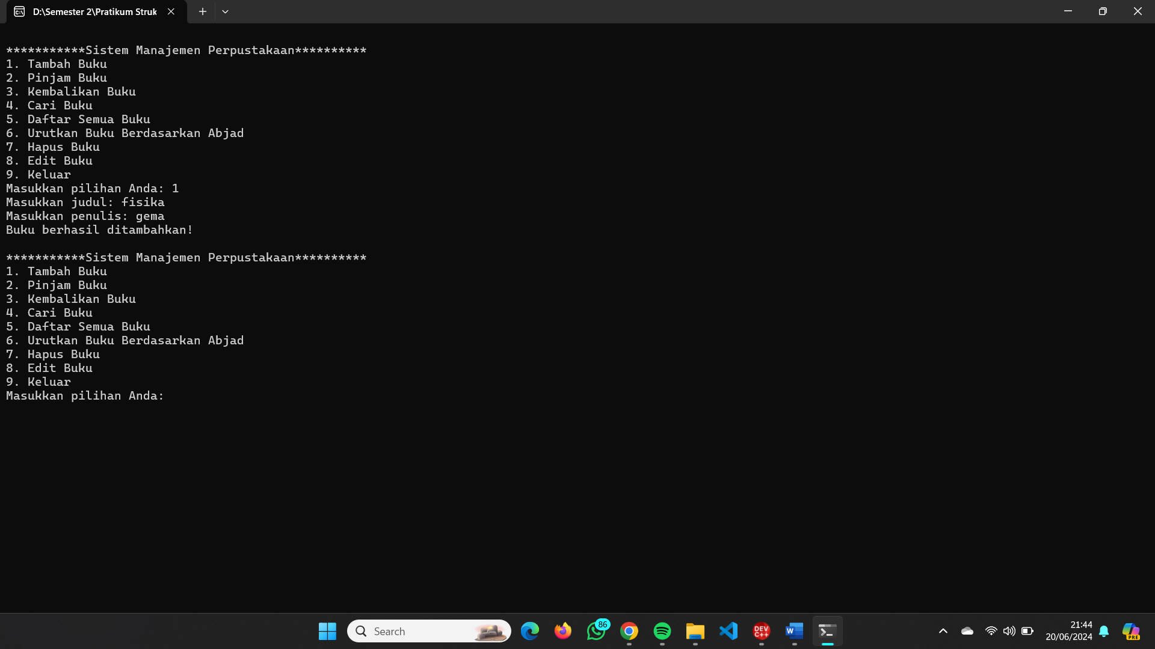

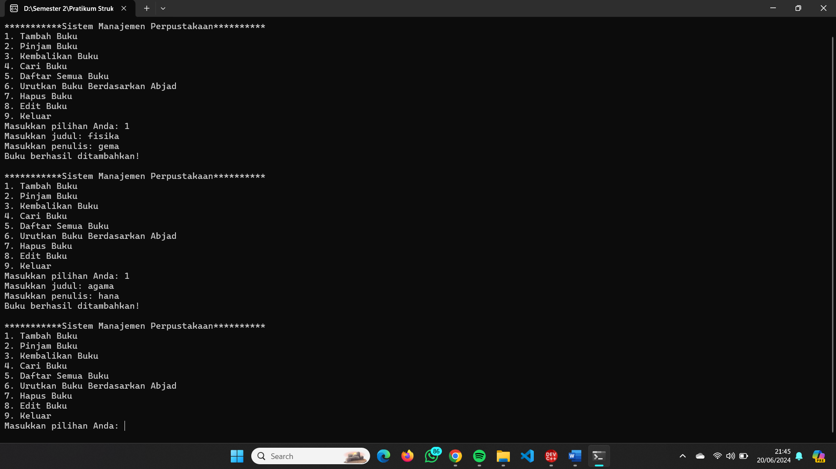

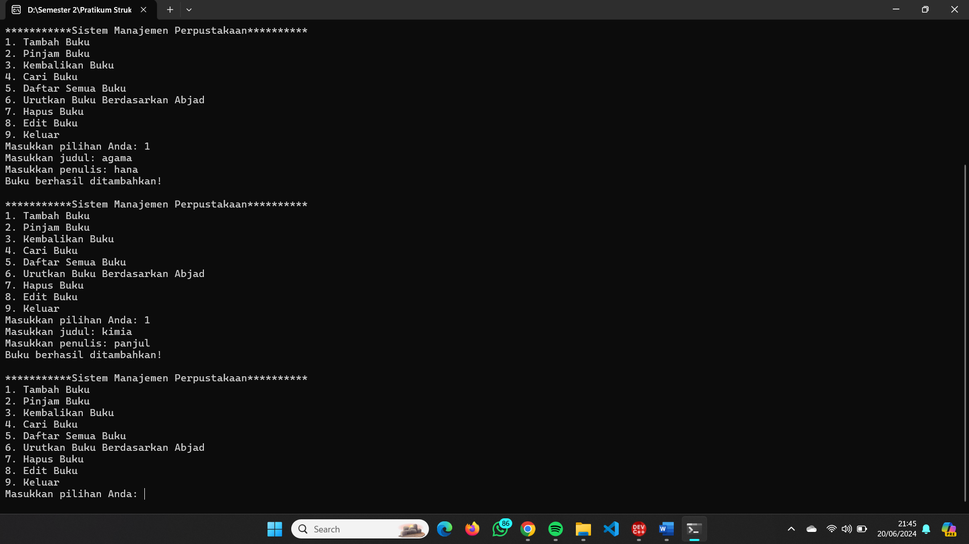

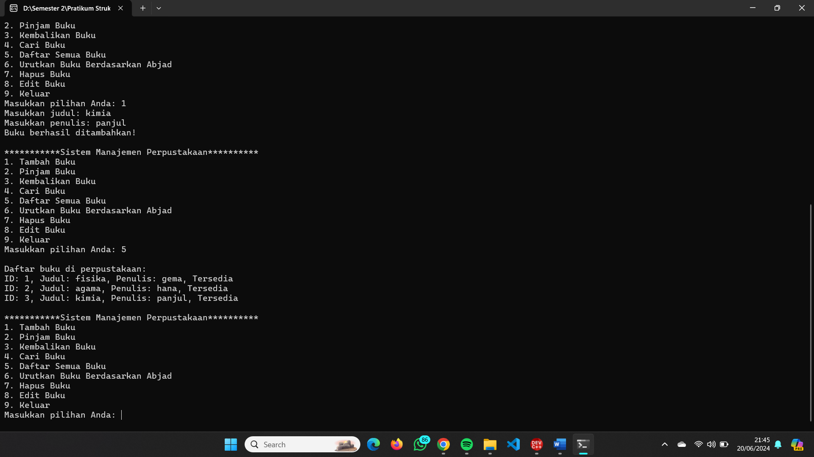

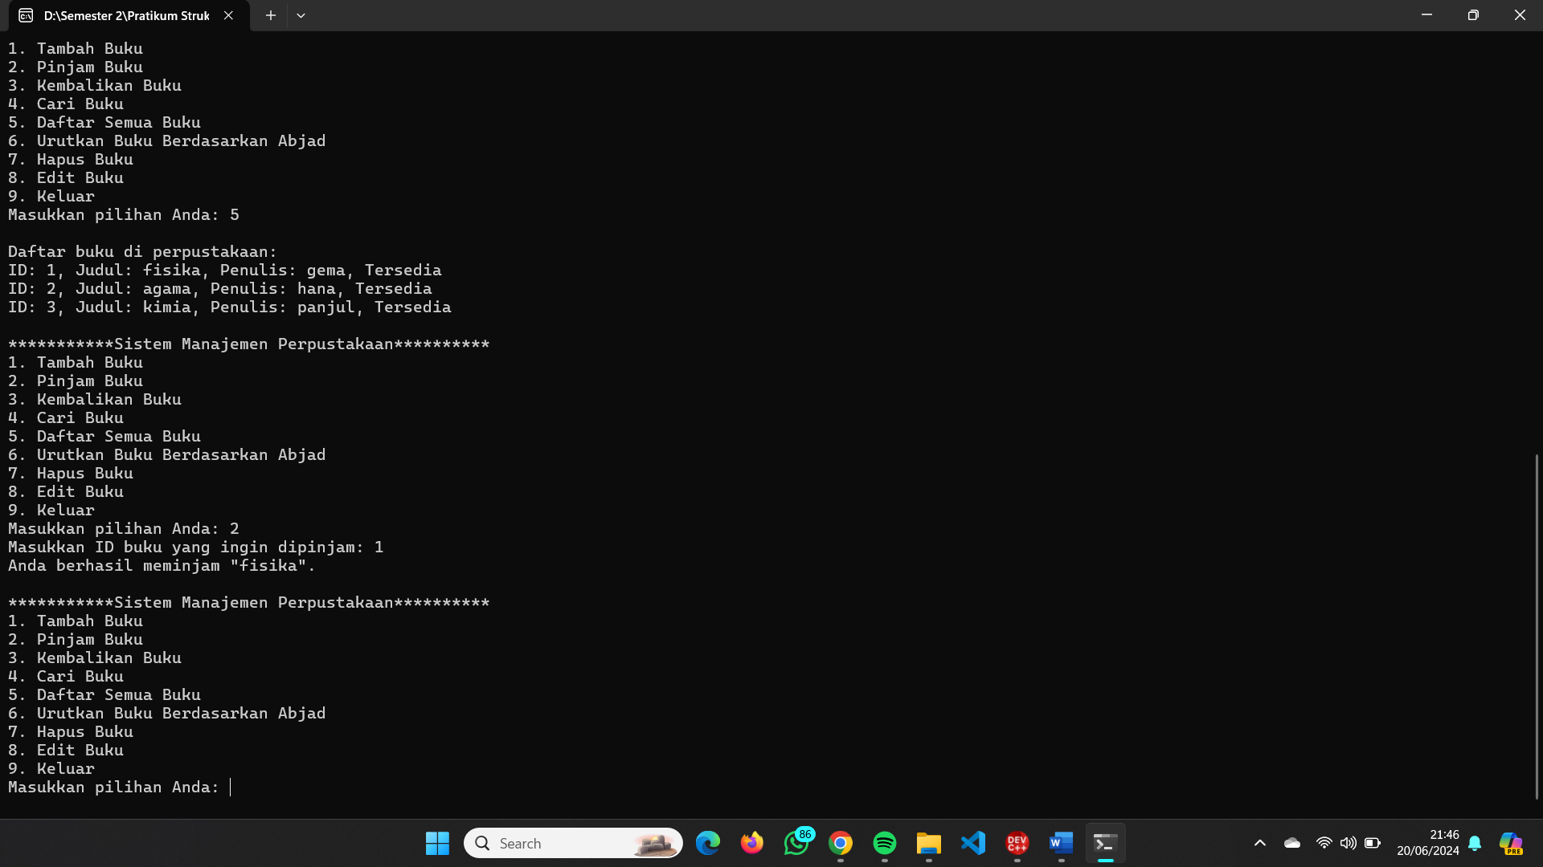

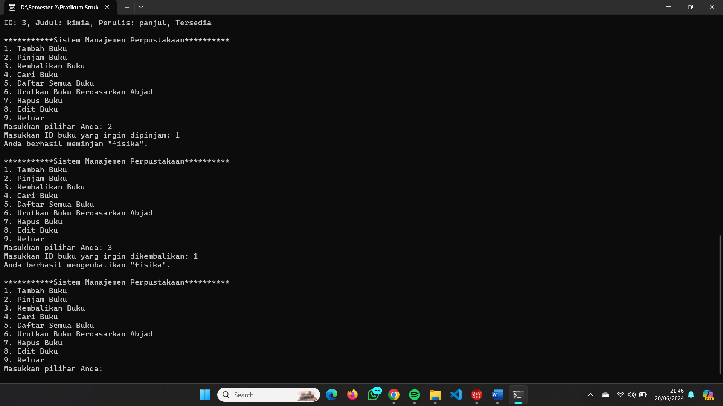

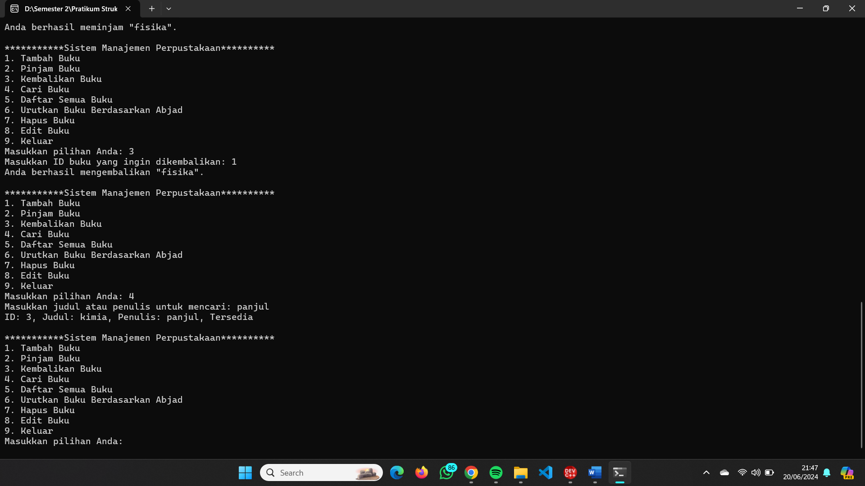

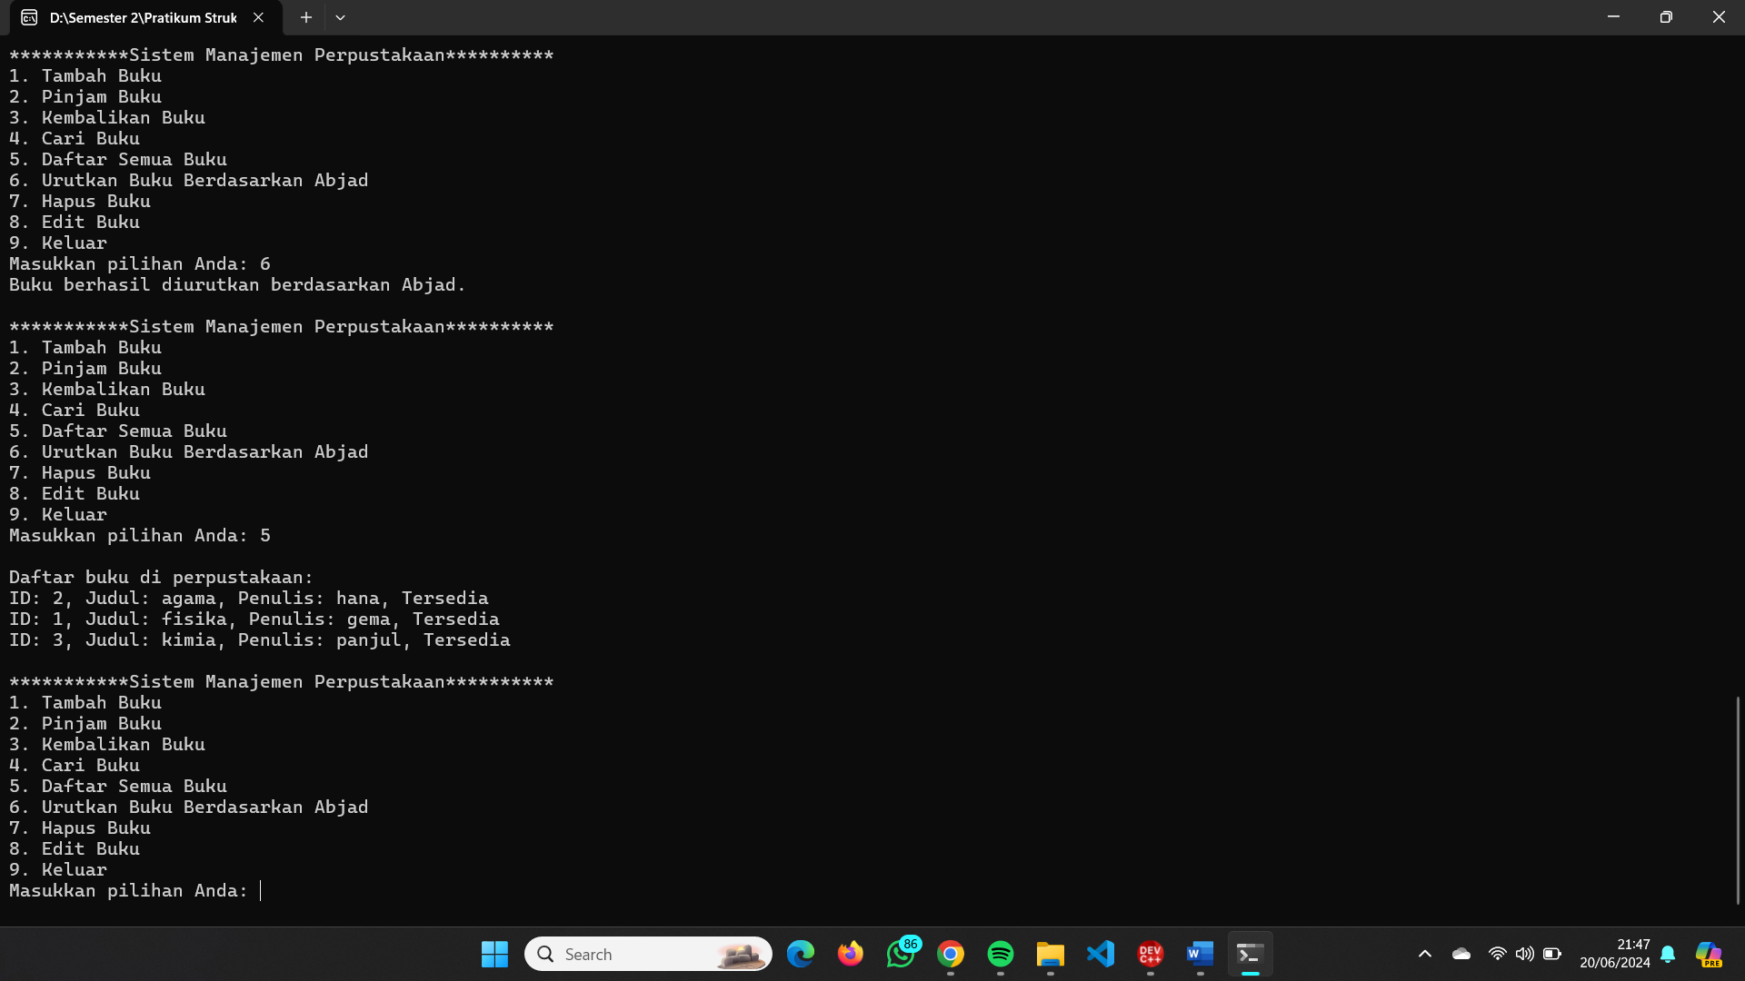

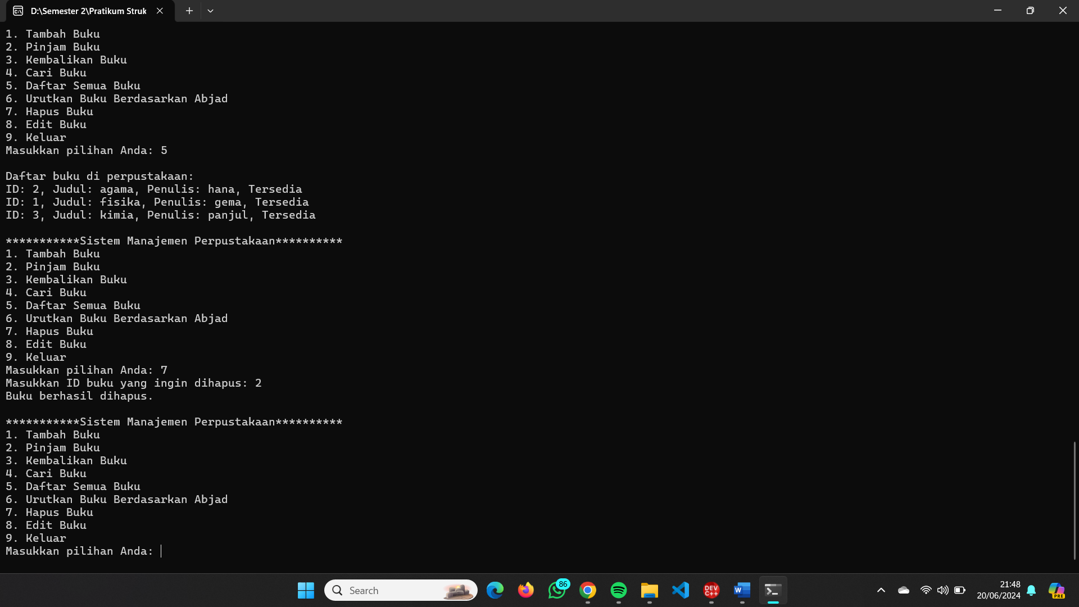

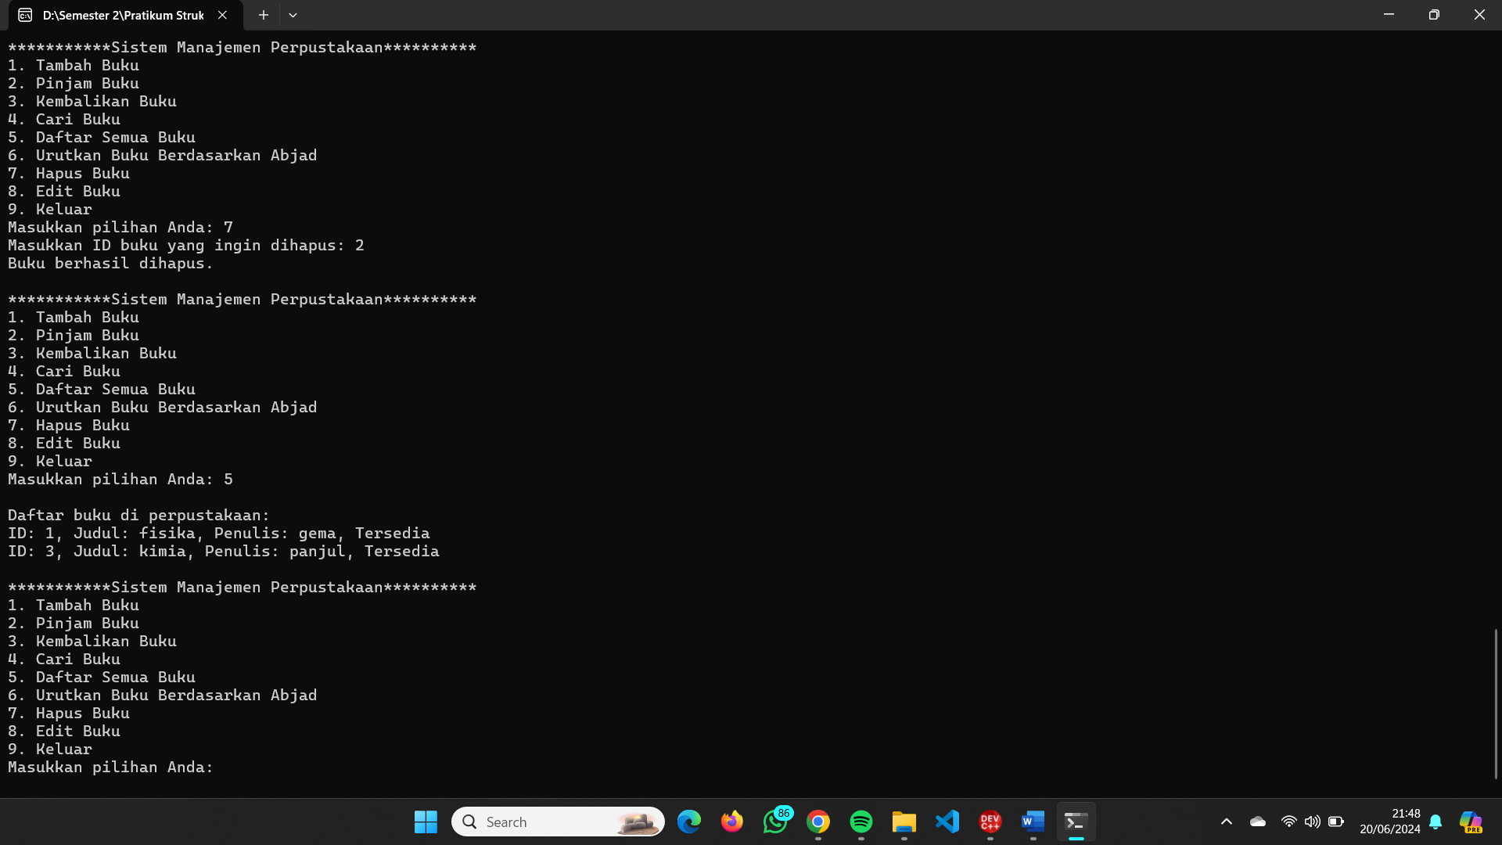

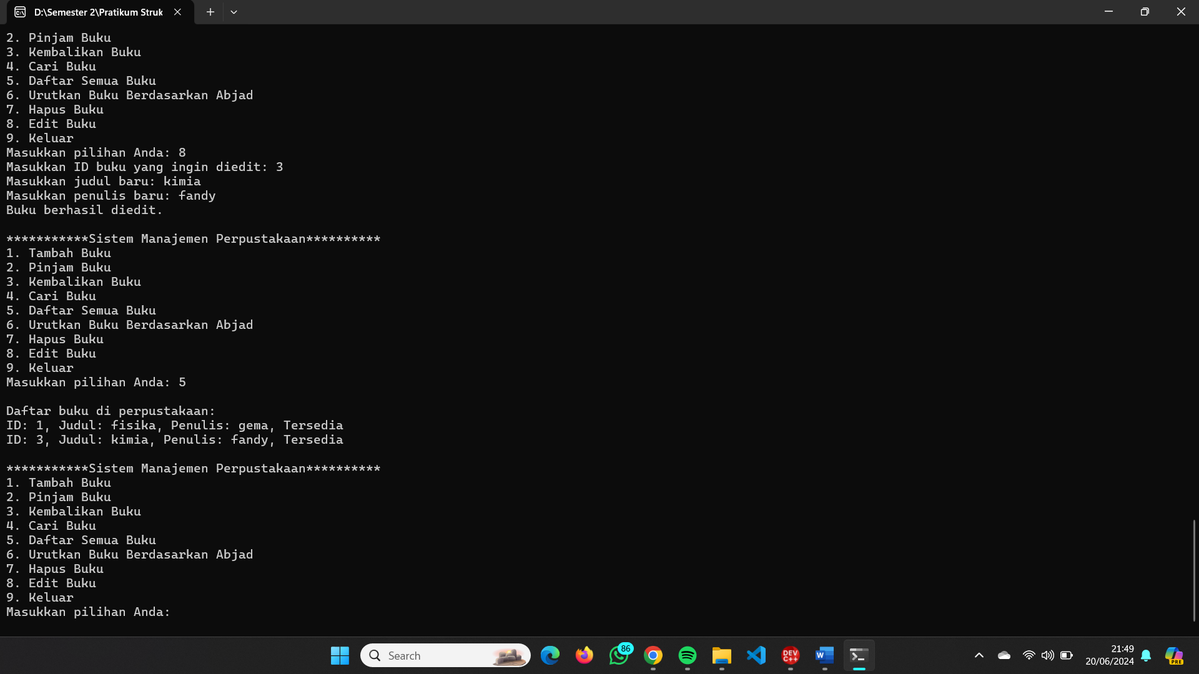

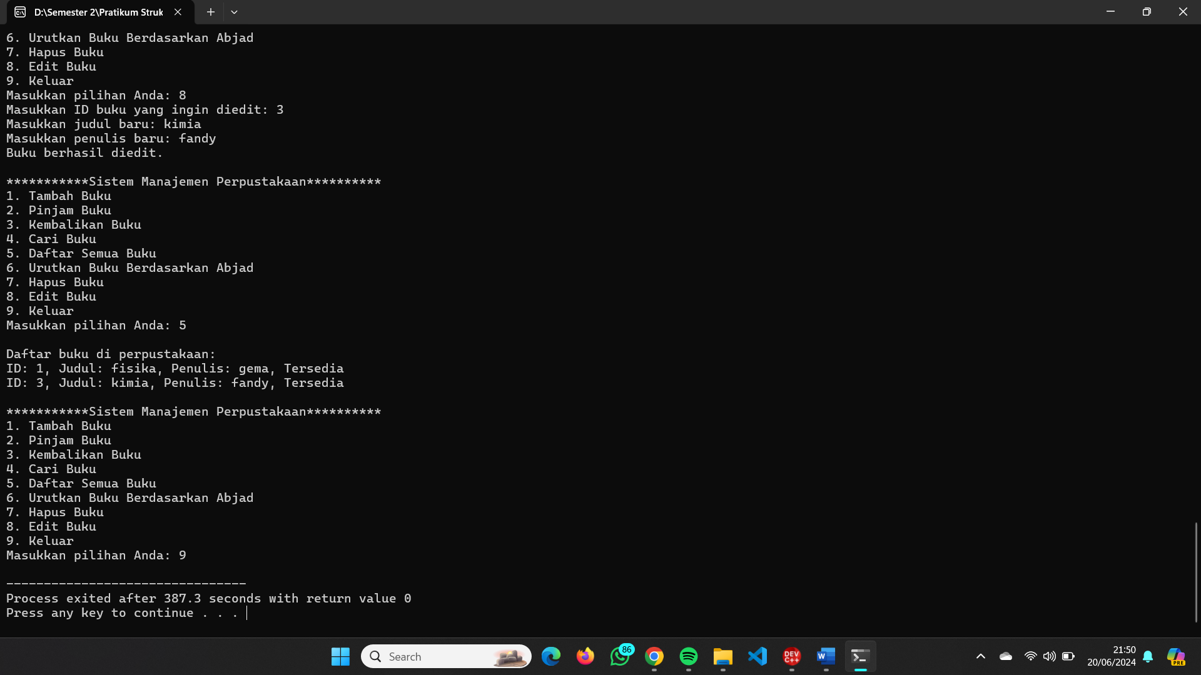

D. Penjelasan Program secara umum

Program ini adalah sistem manajemen perpustakaan berbasis teks yang ditulis dalam bahasa C. Sistem ini memungkinkan pengguna untuk mengelola koleksi buku di perpustakaan dengan berbagai fitur seperti menambah, meminjam, mengembalikan, mencari, mengurutkan, menghapus, dan mengedit informasi buku. Berikut adalah penjelasan umum dari setiap bagian program:

* Struktur Data Buku

Program ini menggunakan struktur data `Buku` yang mendefinisikan informasi tentang buku, yaitu:

- `id`: ID buku

- `judul`: Judul buku

- `penulis`: Penulis buku

- `dipinjam`: Status peminjaman (0: tersedia, 1: dipinjam)

- `next`: Pointer ke buku berikutnya dalam linked list

* Variabel Global

- `head`: Pointer ke buku pertama dalam linked list

- `jumlahBuku`: Jumlah buku dalam perpustakaan

* Fungsi-Fungsi

Menambah Buku (tambahBuku)

Fungsi ini menambah buku baru ke dalam linked list dengan cara:

1. Mengalokasikan memori untuk buku baru.

2. Mengatur ID buku.

3. Membaca judul dan penulis dari pengguna.

4. Menandai buku sebagai tersedia.

5. Menambahkan buku baru ke akhir linked list.

6. Meningkatkan jumlah buku.

Meminjam Buku (pinjamBuku)

Fungsi ini memungkinkan pengguna untuk meminjam buku berdasarkan ID:

1. Membaca ID buku dari pengguna.

2. Mencari buku dengan ID tersebut.

3. Memeriksa status peminjaman buku.

4. Jika tersedia, mengubah status menjadi dipinjam.

5. Menampilkan pesan konfirmasi atau kesalahan.

Mengembalikan Buku (kembalikanBuku)

Fungsi ini memungkinkan pengguna untuk mengembalikan buku yang telah dipinjam:

1. Membaca ID buku dari pengguna.

2. Mencari buku dengan ID tersebut.

3. Memeriksa status peminjaman buku.

4. Jika dipinjam, mengubah status menjadi tersedia.

5. Menampilkan pesan konfirmasi atau kesalahan.

Mencari Buku (cariBuku)

Fungsi ini memungkinkan pengguna untuk mencari buku berdasarkan judul atau penulis:

1. Membaca kata kunci pencarian dari pengguna.

2. Mencari buku yang mengandung kata kunci dalam judul atau penulis.

3. Menampilkan informasi buku yang cocok dengan kata kunci.

Menampilkan Daftar Buku (daftarBuku)

Fungsi ini menampilkan semua buku yang ada di perpustakaan:

1. Mengiterasi melalui seluruh linked list.

2. Menampilkan informasi setiap buku.

Mengurutkan Buku (sortBuku)

Fungsi ini mengurutkan buku berdasarkan judul menggunakan algoritma Bubble Sort:

1. Menggunakan pointer untuk mengiterasi dan menukar buku yang tidak dalam urutan yang benar.

2. Menampilkan pesan konfirmasi setelah pengurutan selesai.

Menghapus Buku (hapusBuku)

Fungsi ini menghapus buku berdasarkan ID:

1. Membaca ID buku dari pengguna.

2. Mencari buku dengan ID tersebut.

3. Menghapus buku dari linked list.

4. Mengurangi jumlah buku.

5. Menampilkan pesan konfirmasi atau kesalahan.

Mengedit Buku (editBuku)

Fungsi ini mengedit informasi buku berdasarkan ID:

1. Membaca ID buku dari pengguna.

2. Mencari buku dengan ID tersebut.

3. Membaca judul dan penulis baru dari pengguna.

4. Mengupdate informasi buku.

5. Menampilkan pesan konfirmasi atau kesalahan.

Fungsi Utama (main)

Fungsi ini menampilkan menu interaktif untuk pengguna dengan pilihan:

1. Tambah Buku

2. Pinjam Buku

3. Kembalikan Buku

4. Cari Buku

5. Daftar Semua Buku

6. Urutkan Buku Berdasarkan Abjad

7. Hapus Buku

8. Edit Buku

9. Keluar

Pengguna dapat memilih salah satu opsi untuk melakukan operasi yang diinginkan, dan program akan terus berjalan hingga pengguna memilih untuk keluar.

Program ini memanfaatkan linked list untuk menyimpan dan mengelola data buku, sehingga dapat dengan mudah menambah, menghapus, dan mengedit informasi buku tanpa perlu mengalokasikan ulang seluruh memori.

E. Penjelasan prorgam secara perbaris

Berikut adalah penjelasan per baris dari program sistem manajemen perpustakaan dalam bahasa C.

Header dan Definisi Struktur

* `#include <stdio.h>`: Menyertakan pustaka standar input-output.
* `#include <stdlib.h>`: Menyertakan pustaka standar untuk fungsi alokasi memori dan konversi.
* `#include <string.h>`: Menyertakan pustaka standar untuk fungsi manipulasi string.
* `#define MAX_JUDUL_LENGTH 50` dan `#define MAX_PENULIS_LENGTH 50`: Mendefinisikan panjang maksimal untuk judul dan penulis buku.
* typedef struct Buku { ... } Buku;`: Mendefinisikan struktur `Buku` untuk menyimpan informasi buku dan pointer ke buku berikutnya (linked list).
* `Buku *head = NULL;`: Pointer ke buku pertama dalam linked list.
* `int jumlahBuku = 0;`: Menyimpan jumlah buku dalam perpustakaan.
* `Buku *bukuBaru = (Buku *)malloc(sizeof(Buku));`: Alokasi memori untuk buku baru.
* `if (!bukuBaru) { ... }`: Memeriksa apakah alokasi memori berhasil.
* `bukuBaru->id = jumlahBuku + 1;`: Menetapkan ID buku baru.
* `scanf(" %[^\n]%*c", bukuBaru->judul);`: Membaca judul buku dari input pengguna.
* `scanf(" %[^\n]%*c", bukuBaru->penulis);`: Membaca penulis buku dari input pengguna.
* `bukuBaru->dipinjam = 0;`: Menandai buku sebagai tersedia.
* `if (!head) { ... } else { ... }`: Menambahkan buku ke linked list.
* `jumlahBuku++;`: Meningkatkan jumlah buku.
* `printf("Buku berhasil ditambahkan!\n");`: Menampilkan pesan keberhasilan.
* `printf("Masukkan ID buku yang ingin dipinjam: ");`: Meminta ID buku yang ingin dipinjam.
* `scanf("%d", &id);`: Membaca ID buku dari input pengguna.
* `while (temp) { ... }`: Mencari buku berdasarkan ID.
* `if (temp->id == id) { ... }`: Memeriksa apakah ID sesuai.
* `if (temp->dipinjam) { ... } else { ... }`: Memeriksa status peminjaman buku dan memperbaruinya jika tersedia.
* `printf("Masukkan ID buku yang ingin dikembalikan: ");`: Meminta ID buku yang ingin dikembalikan.
* `scanf("%d", &id);`: Membaca ID buku dari input pengguna.
* `while (temp) { ... }`: Mencari buku berdasarkan ID.
* `if (temp->id == id) { ... }`: Memeriksa apakah ID sesuai.
* `if (!temp->dipinjam) { ... } else { ... }`: Memeriksa status peminjaman buku dan memperbaruinya jika dipinjam.
* `printf("Masukkan judul atau penulis untuk mencari: ");`: Meminta kata kunci pencarian.
* `scanf(" %[^\n]%*c", kataKunci);`: Membaca kata kunci dari input pengguna.
* `while (temp) { ... }`: Mencari buku berdasarkan kata kunci.
* `if (strstr(temp->judul, kataKunci) != NULL || strstr(temp->penulis, kataKunci) != NULL) { ... }`: Memeriksa apakah judul atau penulis mengandung kata kunci.
* `printf("ID: %d, Judul: %s, Penulis: %s, %s\n", ...);`: Menampilkan informasi buku yang sesuai.
* `printf("\nDaftar buku di perpustakaan:\n");`: Menampilkan judul daftar buku.
* `while (temp) { ... }`: Menampilkan semua buku dalam linked list.
* `void tukarBuku(Buku *a, Buku *b) { ... }`: Menukar informasi antara dua buku.
* `if (!head || !head->next) { return; }`: Memeriksa apakah ada cukup buku untuk diurutkan.
* `do { ... } while (swapped);`: Looping untuk mengurutkan buku menggunakan Bubble Sort.
* `if (strcmp(ptr1->judul, ptr1->next->judul) > 0) { ... }`: Menukar buku jika urutannya salah.
* `printf("Masukkan ID buku yang ingin dihapus: ");`: Meminta ID buku yang ingin dihapus.
* `scanf("%d", &id);`: Membaca ID buku dari input pengguna.
* `while (temp) { ... }`: Mencari buku berdasarkan ID.
* `if (temp->id == id) { ... }`: Menghapus buku dari linked list dan mengurangi jumlah buku.
* `printf("Masukkan ID buku yang ingin diedit: ");`: Meminta ID buku yang ingin diedit.
* `scanf("%d", &id);`: Membaca ID buku dari input pengguna.
* `while (temp) { ... }`: Mencari buku berdasarkan ID.
* `if (temp->id == id) { ... }`: Mengubah informasi buku jika ditemukan.
* `while (1) { ... }`: Looping untuk menampilkan menu dan menjalankan fungsi sesuai pilihan pengguna.
* `scanf("%d", &pilihan);`: Membaca pilihan dari pengguna.
* `switch (pilihan) { ... }`: Menjalankan fungsi yang sesuai berdasarkan pilihan pengguna.
* `case 9: exit(0);`: Keluar dari program jika pengguna memilih opsi keluar.